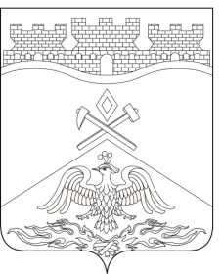
Российская Федерация
Ростовская область
г о р о д Ш а х т ы

ГОРОДСКАЯ ДУМА

РЕШЕНИЕ № 158

18-го заседания городской Думы города Шахты

Принято 23 ноября 2021 года

О внесении изменений в решение городской Думы города Шахты
«Об утверждении количественных и персональных составов и избрании председателей комитетов городской Думы города Шахты
седьмого созыва»

В соответствии со статьей 3 «Положения о комитетах городской Думы города Шахты» и в связи с поступившими в городскую Думу города Шахты заявлением депутата городской Думы города Шахты по одномандатному избирательному округу №22 Ермакова Андрея Евгеньевича от 26.10.2021, заявлением депутата городской Думы города Шахты по одномандатному избирательному округу №20 Литвинова Вадима Петровича от 12.11.2021, городская Дума города Шахты

РЕШИЛА:

1. Внести в решение городской Думы города Шахты от 06.10.2020 №12 «Об утверждении количественных и персональных составов и избрании председателей комитетов городской Думы города Шахты седьмого созыва» следующие изменения:
1) в статье 1:

а) в части 1 цифру «12» заменить цифрой «11»;
б) пункт 1 части 2 признать утратившим силу;
2) в статье 4:
а) в части 1 цифру «16» заменить цифрой «15»;
б) пункт 10 части 2 признать утратившим силу.

2. Настоящее решение вступает в силу со дня его принятия.
3. Контроль за исполнением настоящего решения возложить на комитет городской Думы города Шахты по регламентным вопросам и депутатской этике (В.Т. Яровой).

Председатель городской Думы –
глава города Шахты А. Горцевской

23 ноября 2021 года

Разослано: Администрации г.Шахты, прокуратуре, СМИ, дело.

